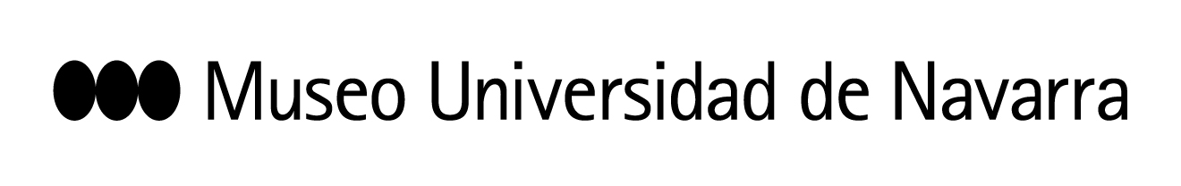
NOTA DE PRENSA :

“La música desde la raíz, con Oreka TX, hasta la cúspide, con la interpretación de Bach: porque lo moderno es lo eterno” según José Manuel Garrido, creador del ciclo

El ciclo ofrece siete actividades musicales entre el 2 y el 30 de marzo

Pamplona, 1 de marzo de 2017.- La tercera edición del ciclo anual que el Museo Universidad de Navarra dedica especialmente a la música dará comienzo mañana con un espectáculo multimedia de txalaparta, la producción nueva de Oreka TX, y finalizará con los conciertos de Brandemburgo de Bach, interpretados por la Orquesta de Sevilla (Premio Nacional de la Música, 2011). “El ciclo de música contemporánea termina con Bach porque lo moderno es lo eterno y porque Bach representa la cumbre para todo músico y todo espectador, además de ser el eje de la programación del Teatro esta temporada” aseguró durante la presentación José Manuel Garrido, creador del ciclo y director artístico para las Artes Escénicas y la Música del Museo.

Tras el concierto de txalaparta, -“un recorrido por nuestro territorio, una cartografía capa a capa, donde mostraremos cómo el paisaje, la lengua, las tradiciones e internet hablan de nosotros”, dijo Harkaitz Martínez-, le seguirá el 9 de marzo “Música del Siglo XX para dos pianos” donde Ufuk y Bahar Dördüncü se batirán en un duelo de pianos interpretando a Debussy, Ravel y ProKofiev.

A continuación, el 16 de marzo, Nou Ensemble presentará un repertorio de música actual experimental “Technics”, “un concierto que redefine su propio significado porque no sólo permitirá escuchar, sino también ver y sentir la música”, ha afirmado Juan Pablo Polo, director artístico del joven grupo, una de las promesas musicales en la actualidad.

El encuentro-concierto con Teresa Catalán llegará el 23 de marzo. “Para un compositor, poder hablar al público es un honor, pero si además es en este entorno, en un museo, y me veo precedida de txalapartas y seguida por Bach, resulta una experiencia del todo emocionante”, afirmó Teresa Catalán. El encuentro será moderado por la periodista de Radio 2, Eva Sandoval, y por Patxi Larrañaga, crítico y arquitecto; y los fragmentos musicales interpretados por el pianista Mario Prisuelos. Tras esta conversación, interrumpida con pequeñas interpretaciones, se dará paso al solo de danza “Gravity 0º”, una coreografía de Jean Philippe Dury, quien quedó fascinado al escuchar “La Danza de la Princesa”, el ballet que escribió Teresa Catalán por encargo de la Orquesta Sinfónica de Euskadi.

Los mapas sonoros, interpretaciones musicales en las salas de exposiciones, se llevarán a cabo los días 18 y 15 de marzo. “Dejar que la música suene en directo, ante el público y en un entorno de pintura, es convertir el Museo en algo vivo”, según Teresa Catalán, cuyas composiciones sonarán esos días en solos de violín, flauta y arpa, pero también a cámara y en modo sinfónico. Catalán concluyó su intervención animando a acudir a estas actividades musicales, convencida de que “el público podrá comprender el arte contemporáneo en un entorno de máxima coherencia, donde la música, las pinturas y la arquitectura nos desvelan juntas cómo es lo abstracto”.

Más información: está a disposición de los medios que lo soliciten un dossier informativo completo. Elisa Montserrat, Comunicación Museo. 948425600-Ext.802962 / 637532826 / emontse@unav.es / www.museo.unav.edu/artes-escenicas/cartografias-de-la-musica

